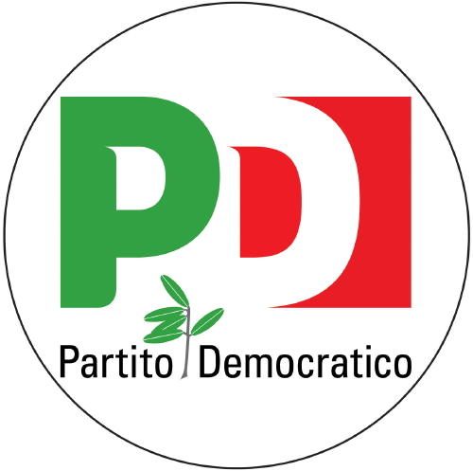

In un momento tanto delicato per l’autonomia delle nostre Province e per le finanze dei nostri comuni, il Partito Democratico del Trentino Alto-Adige/Südtirol ha organizzato un incontro sul tema

“Federalismo fiscale e autonomie speciali”

sabato 14 maggio dalle 10 alle 13
Sala Rosa del Palazzo della Regione, Piazza Dante, Trento

- Saluto iniziale di Luca Zeni, capogruppo Regionale del Partito Democratico del Trentino Alto Adige/Südtirol.

Di seguito le relazioni di:

- on. Marco Causi del PD, Vicepresidente della Commissione Parlamentare per l’attuazione del federalismo fiscale;

- dott. Gianfranco Postal, già Dirigente Generale della Provincia Autonoma e del Consiglio Provinciale di Trento.

Saranno presenti Michele Nicoletti, segretario del Partito Democratico del Trentino, Roberto Bizzo, Capogruppo provinciale del Pd dell’ Alto Adige/Südtirol, Laura Froner, parlamentare del Pd

Seguirà la discussione.

